**国家开发银行助学贷款支付宝生活号手机还款流程**

1. 手机登录支付宝账户

点击【更多】-【便民生活】-【生活号】

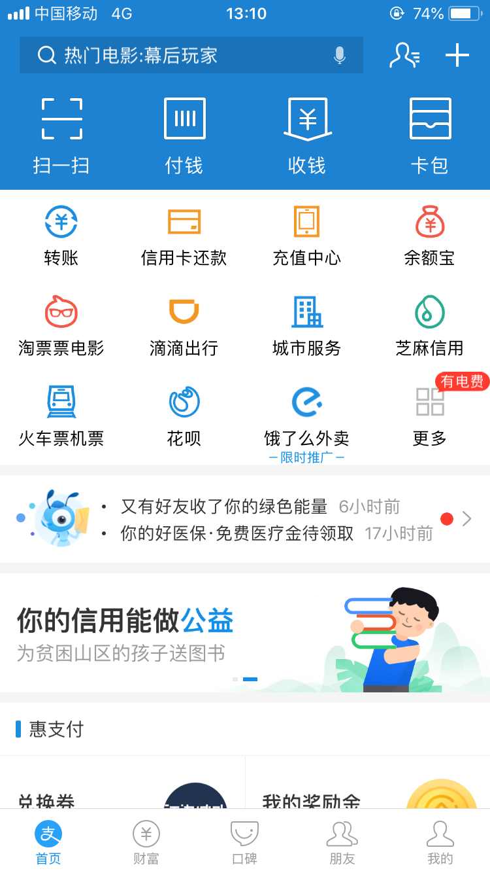

1. 点击【便民生活】，选择【生活号】

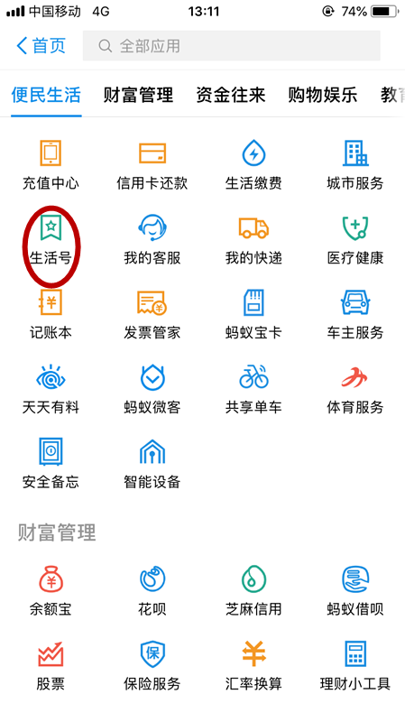

1. 搜索【国家开发银行助学贷款】生活号



1. 点击【关注生活号】

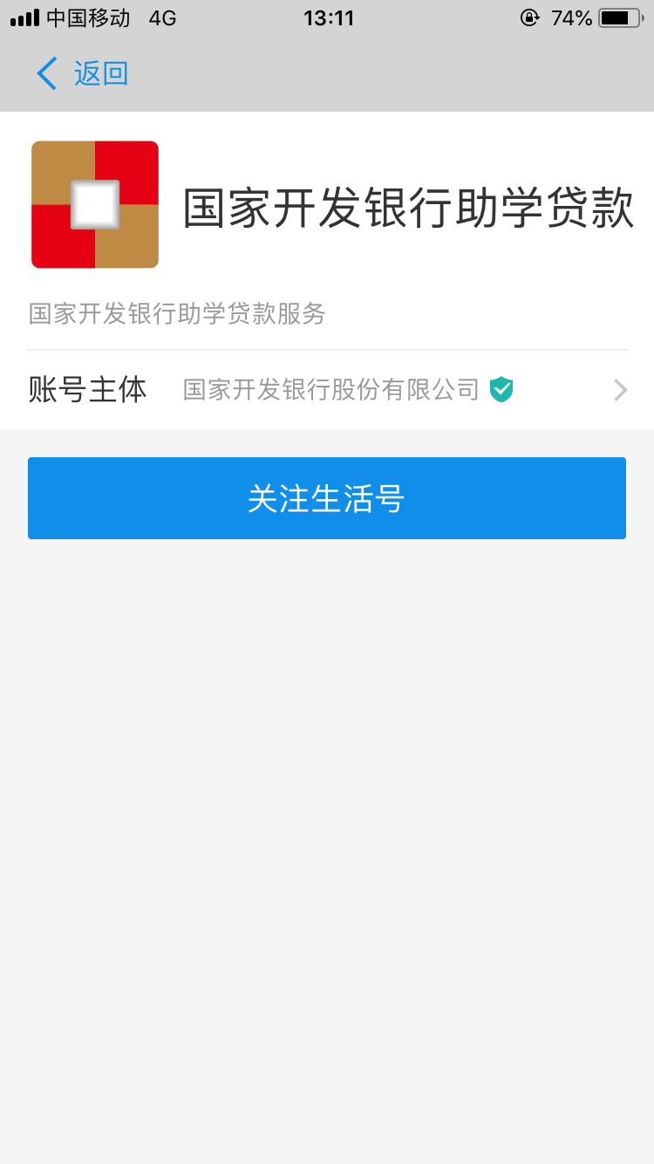

1. 进入国家开发银行助学贷款界面，点击【在线还款】

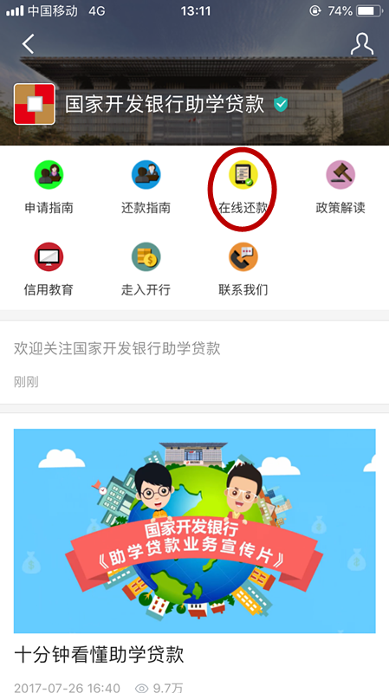

1. 输入**助学贷款支付宝账户**、身份证号码，点击【查询还款信息】

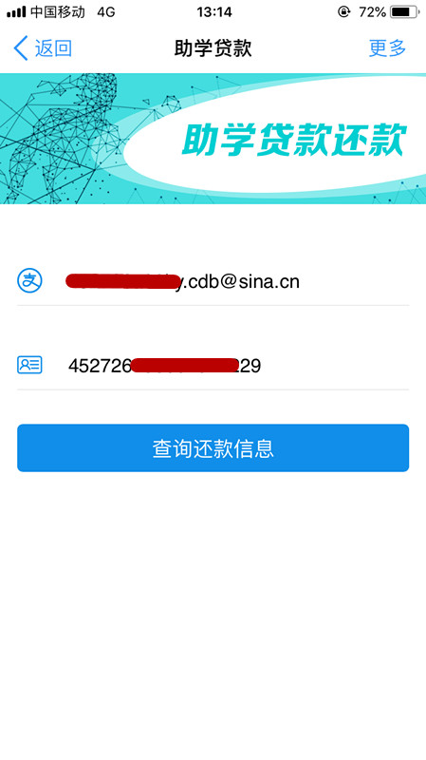

1. 如无还款信息则显示以下信息，不需进行还款操作

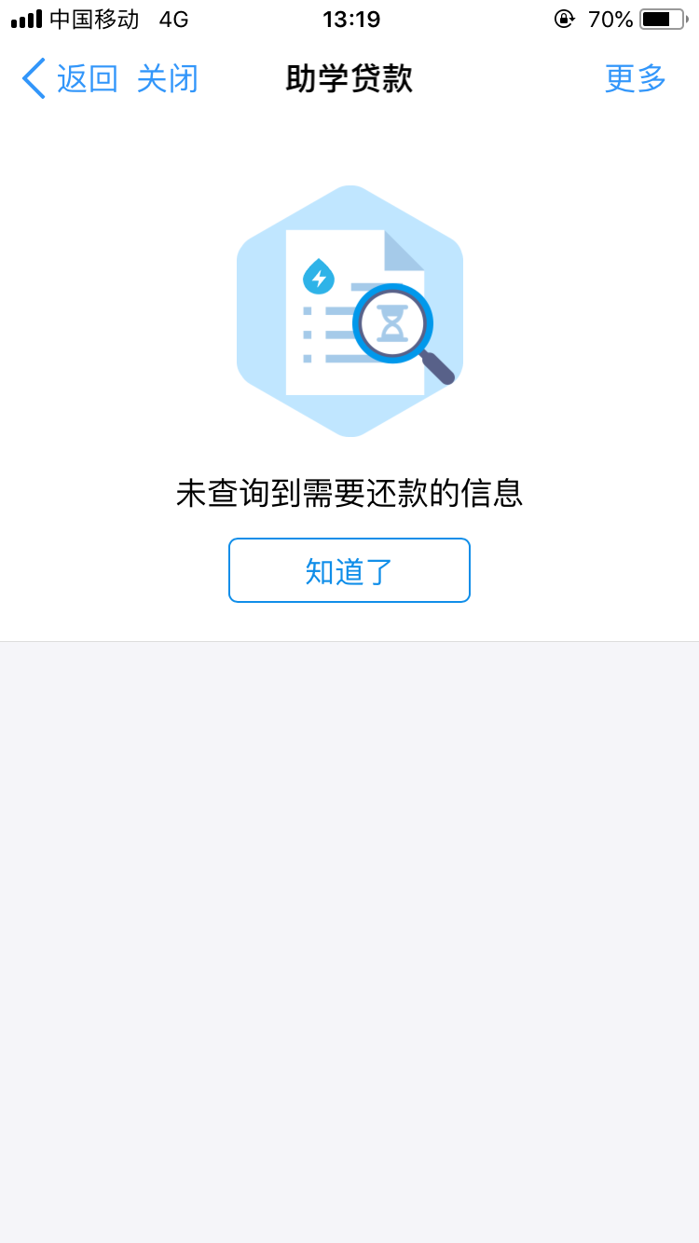

1. 如有还款信息则显示以下信息，请仔细核对还款信息（包括提前还款和到期还款），再点击【确认还款】

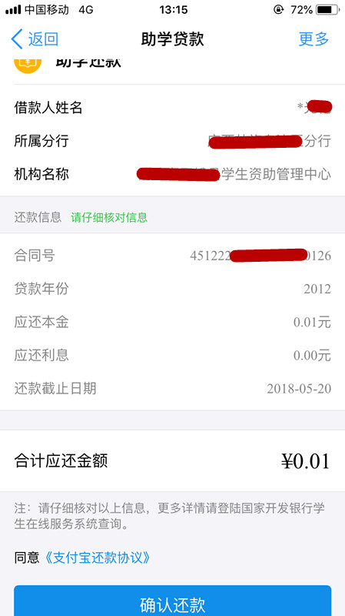

1. 如果未打开支付宝客户端或未完成付款，点击【继续付款】

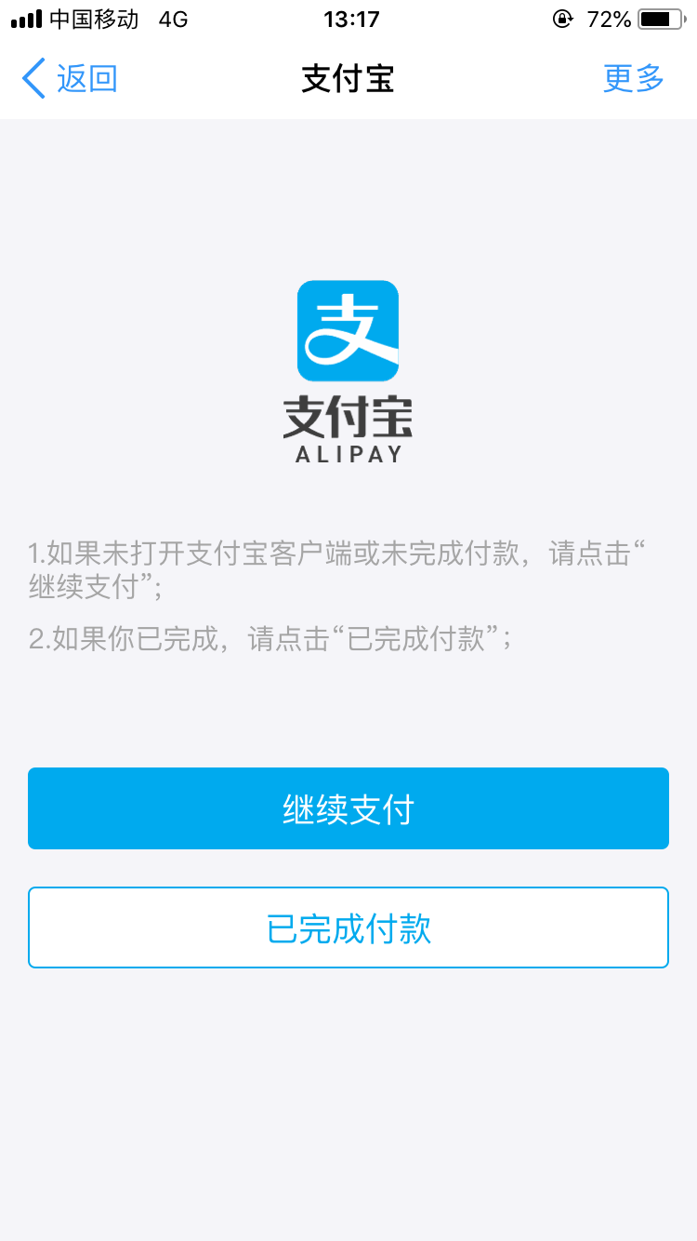

1. 确认还款金额，可选择付款方式（可以选择银行卡/余额两种付款方式），点击【立即付款】

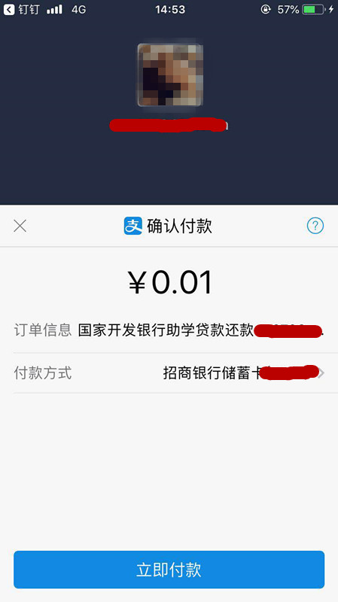

1. 还款成功

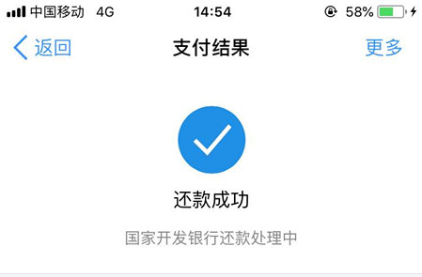

1. 您可以再支付宝账单详情中查询该笔还款账单详情
2. 申请提前还款，需要通过在线系统进行提前还款申请。注意：每月15号前申请提前还款利息结算到当月20日，当月15号—次月15号申请提前还款利息结算到次月20日。
3. 偿还逾期利息，不需要在“国家开发银行学生在线服务系统”（简称在线系统）进行提前还款申请，每月1号以后-20号可直接使用支付宝即可进行还款；偿还逾期本息，不需要在在线系统进行提前还款申请，每月1号以后-20号可直接使用支付宝即可进行还款；